ACTA DE LA SESSIÓ DE LA COMISSIÓ 1 DEL CONSELL D’INFANTS DE SABADELL 2023-24

Dia i hora: 10 de juny – 18h
Lloc: Casal Pere Quart
Consellers/es: Judith Ferreiro, Álvaro Conde, Laia Cano, Veronika Bachynska, Arlet Campos, Alae El Asri, Daniela Malieni, Laia Capillas, Nord Bagaldà.
Dinamitzadors/es: Marc i Núria (PortaCabot)

- Benvinguda
La sessió s’inicia amb una presentació dels nous dinamitzadors mentre que els Consellers i les Conselleres signen el full d’assistència i escriuen el seu nom en uns adhesius que s’enganxen al pit.
S’explica que el dimecres 12, amb la Comissió 2 i 3, es farà una visita a l’entitat ARTeneu. En aquesta visita es coneixerà el projecte que treballa l’entitat amb infants amb diversitat funcional i aportaran idees per poder afegir-les a l’encàrrec de la plaça Fidela Renom.

- Activitat 1:
Posteriorment, i una mica més tard del previst per les explicacions addicionals durant la presentació, es porta a terme el joc de les “categories”. Es Consellers i Conselleres proposen 5 categories: famosos, menjar, marques, colors i cançó. Tot seguit, una de les Conselleres diu una lletra i dona el tret de sortida. Qui acabi primer ha dir “ketchup” i diu les 5 categories. Es fan 3 rondes i es continua amb la següent activitat.
- Activitat 2:
La principal activitat de la sessió comença amb l’explicació de la dinàmica. Es fan dos grups de treball, dividint als Consellers i Conselleres assistents de manera aleatòria. Se’ls hi facilita paper i bolígraf per anotar els següents punts per posteriorment compartir-ho amb la resta de la comissió:
- Quin encàrrec ens va fer l’Ajuntament per treballar des del Consell?
Dissenyar la renovació de la plaça Fidela Renom, tenint en compte les necessitats d’infants amb diversitat funcional fent propostes de jocs adaptats i la possibilitat que s’augmentés l’espai disponible.
- Quines accions i activitats hem portat a terme per complir amb el projecte?
Accions: opinions i debat sobre possibles nous jocs a la plaça Fidela Renom, així com adaptar jocs proposats per tots els infants.
Activitats: durant la jornada intergeneracional es va fer l’activitat de fer un passeig des de la Casa Duran fins la plaça Sant Roc amb cadira de rodes i amb bastó. Amb aquesta activitat es va treballar l’empatia per aquelles persones que no veuen o van en cadira de rodes, i experimentar en primera persona les dificultats amb les que es troben en el seu dia a dia.
Els hi van fer una rebuda institucional a l’Ajuntament, on se’ls hi va informar del encàrrec sobre el que havien de treballar en aquest mandat; van tenir la visita de l’arquitecta de l’Ajuntament per aportar noves idees i propostes així com validar els dissenys dels propis consellers i conselleres.
- Com volem que sigui el parc de la plaça Fidela Renom?
Volem que sigui el màxim d’adaptat possible per tots els infants de la ciutat. Es va proposar fer una nova zona de jocs més tranquil·la i decorar-la amb un grafiti fet pels propis consellers i conselleres. Volen afegir una de jocs gegants, així com més cartells informatius amb normes de bon ús de l’espai i que també estigués disponible en Braille. Una de les propostes que han presentat és afegir un espai d’intercanvi de llibres a la zona tranquil·la, per aquells infants que tenen més sensibilitat al soroll i gaudirien més d’un espai amb més calma. També s’ha tingut en compte afegir més bancs per les persones adultes que acompanyen als infants a jugar al parc.
- Quins consells donaries als nous Conselleres i Conselleres pel proper curs?
De tots dos grups sorgeixen diversos consells:
- Explicar el que fan al Consell als seus companys i companyes de classe perquè poden aportar noves idees i propostes, i sabran què és fa al Consell.
- Fer cas als dinamitzadors/es i vindre amb ganes de treballar amb actitud positiva.
- Que gaudeixin d’aquesta etapa.
- Deixar la vergonya a un costat, sobretot als actes i rodes de premsa. Han de passar-s’ho bé.
- Aprofitar per conèixer a gent.
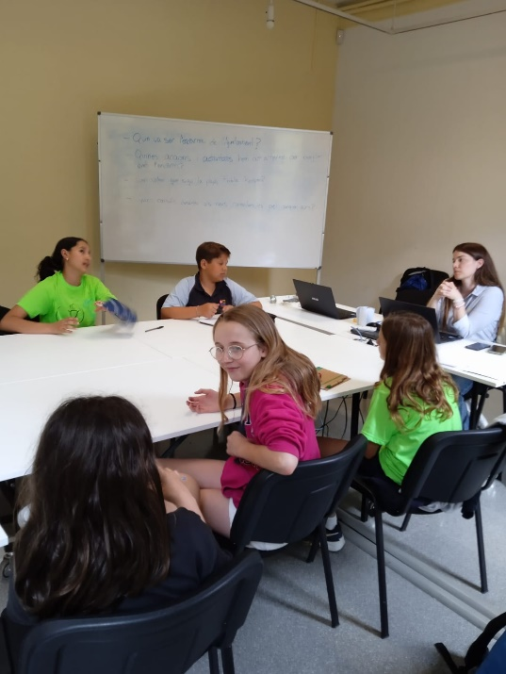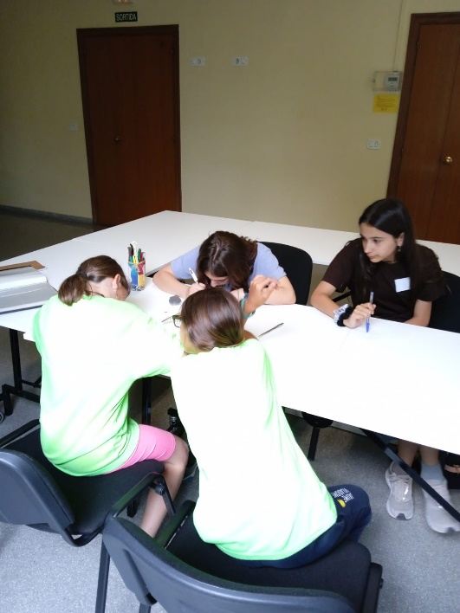

- Activitat d’avaluació i tancament
Els darrers minuts han servit per portar a terme l’activitat d’avaluació de la sessió. Aquí, els membres del Consell han hagut de posar un gomet de color per marcar si els havia agradat la sessió i si els havia semblat curta o llarga.

En total, 9 membres han valorat la sessió. 6 han marcat que els ha agradat i 3 han marcat que no. Pel que fa a la durada de la sessió, 3 els ha semblat curta i 6 els ha semblat llarga.
Un cop finalitzada la valoració es fa una dinàmica per acabar de tancar la sessió. Per fer-ho de manera més amena, juguem al joc del telèfon. Es fan 4 rondes, amb un resultat molt bo.

